教育工作获奖荣誉
- 以下粘贴公布获奖情况的文件或网页截图（并提供网址），申报者姓名用红线标出（每图占一页）
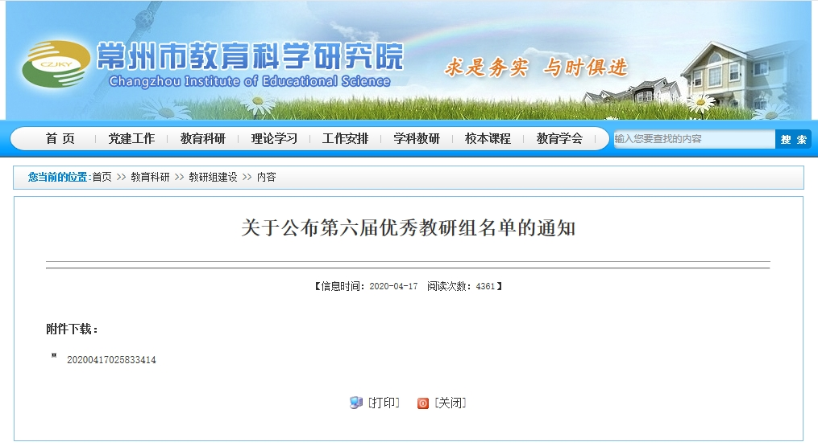

网址：https://jky.czedu.cn/html/jyky/2020/ODBCNKBJ_0417/97338.html

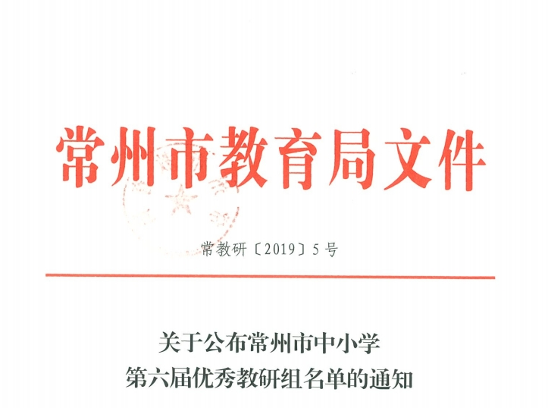

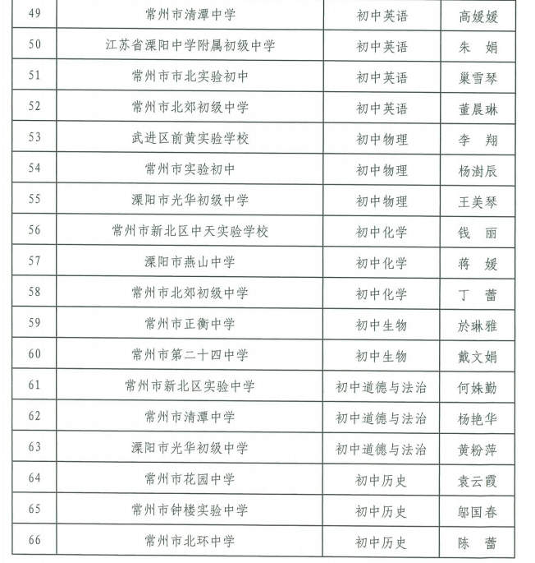

- 以下粘贴荣誉证书（每图占一页）

